**К В Н**

***по русскому языку***



**Учитель: Базуева Е.Х.**

**МБОУ СОШ № 3 г. КызылаКВН по русскому языку**

**3 класс**

Любит КВН наш дружный класс

И объявит заседание сейчас.

Вот болельщики, а вот жюри,

Путь к победе труден, что ни говори.

Нам доверено с тобой

Провести удачно бой,

Чтоб находчивость и знания проверить.

Ты велик, родной язык.

Ты богат, родной язык,

Ты наш друг,

И в это все мы будем верить.

**Приветствие команд «Слово» и «Предложение» друг другу.**

*«Слово»:* Победу, а не поражение.

Мы вам желаем «Предложение»!

*«Предложение»:* У нас приветствие готово

Ребятам из команды «Слово».

«Соперник наш, не позабудь:

К победе очень труден путь!»

Приветствие к жюри:

Вам и слава, и почёт!

Все мы любим точный счёт!

Жюри обсуждает приветствия команд, эмблемы и присуждает первые баллы (1 – 3 балла).

**Конкурс капитанов**

***«В стране непроверяемых написаний»***

Вызываются капитаны команд. На листах ватмана написаны слова из словаря (по 6 слов), в которых пропущены непроверяемые орфограммы.

**п . льто п . суда**

**М . сква т . варищ**

**т . традь п . нал**

**уч . ник д . журный**

**п . мидор ур . жай**

**м . мина м . шина**

***Задание:*** Вставить пропущенные буквы (в течение 1-2 минут). За каждый правильный ответ – 1 балл.

**Конкурс «Реклама»**

Каждая команда сочиняет рекламу названию своей команды (1-3 балла)

**Конкурс «Наборщик»**

Из букв слова « викторина» составить новые слова – 1 балл.

**Конкурс «Отгадай слово»**

Каждой команде вручается карточка.

1. Корень из слова СКАЗКА,

Суффикс, что в слове ИЗВОЗЧИК,

Приставка в слове РАСХОД,

Окончание в слове ДОМ.

(рассказчик)

2. Корень в слове ВЯЗАТЬ,

Приставка в слове ЗАМОЛЧАТЬ,

Суффикс в слове СКАЗКА,

Окончание в слове РЫБА.

( завязка)

Команде, закончившей первой, - 3 балла, второй - 2 балла.

**Конкурс «Дополни пословицу»**

Участвует один человек от каждой команды. Каждому участнику предлагается три пословицы.

Если он отвечает без помощи команды – 3 балла, с помощью – 1 балл.

1. 1. Без труда… (не вытащишь рыбку из пруда).

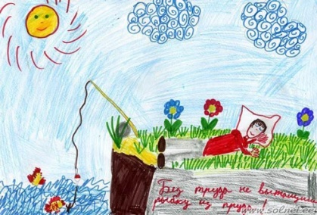 2. Век живи… (век учись).

3. Нет друга – (ищи, а нашел – береги).

2. Друзья… (познаются в беде).

За двумя зайцами… (погонишься, ни одного не поймаешь).

Поспешишь… (людей насмешишь).

**Конкурс «Оживи пословицу»**

Команде даётся на выбор пословица.

Если смысл пословицы раскрыт – 3 балла, недостаточно – 1 балл, неправильно – 0.

Не имей 100 рублей, а имей сто друзей.

Хочешь есть калачи – не сиди на печи.

**Конкурс «Волшебный круг»**

|  |  |
| --- | --- |
|  | За каждое слово – 1 балл. |

**Конкурс «Расшифруй слово»**

Командам выдаются таблички.

юю БББ Б

**А О С Н В М Т К О**

**Б И Ь И Л У Н Д К**

космонавт будильник

Здесь зашифрованы слова. Ваша задача – их расшифровать. Кто быстрее отгадает, получит 3 балла, кто отстанет – 2 балла. Если слово не расшифруете – 0 баллов. На ответ даётся 3 минуты.

**Конкурс болельщиков**

Раскрыть смысл крылатых выражений.

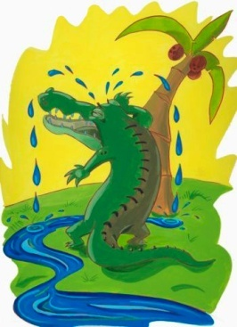Во весь дух – (быстро).

Рукой подать - (близко).

Прикусить язык – (замолчать).

Морочить голову – (обманывать).

Оказать у разбитого корыта – (остаться ни с чем).

Работать засучив рукава – (хорошо, энергично).

Крокодиловы слёзы – (фальшивые слёзы, притворные сожаления.)

Знать назубок – (превосходно выучить, отлично в чём-либо разбираться.

**Конкурс «Путаница»**

Прочитать стихотворение К.И. Чуковского.

Разделить его на (слоги) предложения, поставить, где надо, точки.

В реке там рыба на бугре

Мычит корова в конуре

Собака лает на заборе

Поёт синичка в коридоре

Играют дети на стене

Висит картина на окне

Узоры инея в печурке

Горят дрова в руках девчурки

Нарядная там кукла в клетке

Ручной щегол поёт салфетки

Там на столе лежат коньки

К зиме готовят там очки

Лежат для бабушки тетради

Всегда содержатся в порядке.

# Конкурс «Закончи стих»

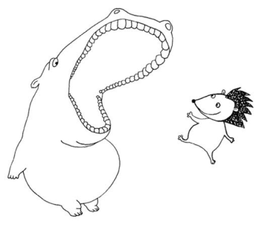

Задание отдельно капитану и команде (1-3 балла).

*Капитанам:*

В зоопарке бегемот проглотил ежа. И вот…

*Командам:*

Вдруг заплакал носорог:

Утром не нашёл свой рог…

**Конкурс «Домашнее задание»**

В ходе подготовки КВН каждой команде было дано задание:

«Составить сказку по любому орфографическому правилу и оформить её в виде рукописной книжки с иллюстрациями».

Представитель каждой команды демонстрирует сделанную книжку и пересказывает написанную сказку.

Жюри подводит итоги КВН.